Załącznik **Nr 1** do Zapytania ofertowego

**Opis przedmiotu zamówienia**

pn. „**Remont dachu budynku Zakładu Karnego w Iławie**”

Przedmiotem zamówienia jest **Remont dachu budynku Zakładu Karnego w Iławie przy ul. 1 Maja 14.** Roboty remontowe obejmować będą między innymi wymianę rynien i spustów, renowacje kominów i czap kominowych, uszczelnienie murów ogniowych dachu w systemie Alchimika classic + A610.

**Wymiana orynnowania**, opis: demontaż istniejącego i montaż orynnowania 150 mm. Wymiana doczołowych haków, montaż spustów. Prace wykonywane bez ingerencji w pas nadrynnowy. System stalowy ocynkowany.

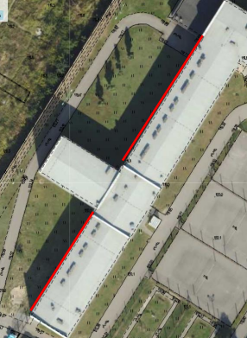

parametry do wyceny prac:

powierzchnia rynien: ~ 78 mb

długość spustów : ~32 m

elementy systemu: kosze spustowe - 4, łączniki rynien - 36, uchwyty rynien - 155, spusty - 4, denka - 4

prace wykonywane na podnośniku koszowym

zakres prac:

- demontaż istniejącego orynnowania

- montaż haków i rynien

- montaż nowych spustów po demontażu starych.

**Renowacja czap kominowych i uszczelnienie kominów**, opis: czapy kominowe podlegają erozji. Dalsze oddziaływanie czynników atmosferycznych doprowadzi do konieczności wykonania nowych czap. Na kominach wywinięta jest membrana EPDM. Widoczne miejscowe odspojenia. Zalecany zakres prac: zabezpieczenie czap i wykonanie ciągłej membrany poliuretanowej z nawiązaniem do EPDM.

Parametry do wyceny prac:

powierzchnia uszkodzonych kominów: ~ 54m2

powierzchnia czap kominowych wymagających zabezpieczenia: ~25m2

zakres prac:

- usunięcie luźnego uszczelnienia

- gruntowanie

- wykonanie detali materiałem wzmocnionym włóknem szklanym: łączenie EPDM

- wykonanie I warstwy Hyperdesmo classic grey

- wykonanie II warstwy Hyperdesmo A610 kolor biały.

**Uszczelnienie ogniomurów**, opis: ogniomury na końcach oraz na łączeniach budynku. Dach zabezpieczony membraną typu EPDM. Wywinięta na ogniomur. Stan izolacji dobry, miejscowe odspojenie membrany od ogniomuru. Zalecana forma uszczelnienia – wykonanie membrany poliuretanowej od opierzenia ogniomuru do EPDM.

Parametry do wyceny prac:

9 ogniomurów,

12 boków do zabezpieczenia: ~ 180m2

zakres prac:

- usunięcie luźnego tynku

- usunięcie luźnych elementów uszczelniania

- gruntowanie

- wykonanie detali materiałem wzmocnionym włóknem szklanym

- wykonanie I warstwy Hyperdesmo classic grey

- wykonanie II warstwy Hyperdesmo A610 kolor biały.

UWAGA:

1. Gruz budowlany, śmieci itp. Wykonawca zutylizuje we własnym zakresie.
2. Przed przystąpieniem do prac Wykonawca sporządzi harmonogram robót do uzgodnienia z Inwestorem.
3. Prace remontowe mogą być wykonywane od poniedziałku do soboty w godzinach 7:00 – 19 :00.